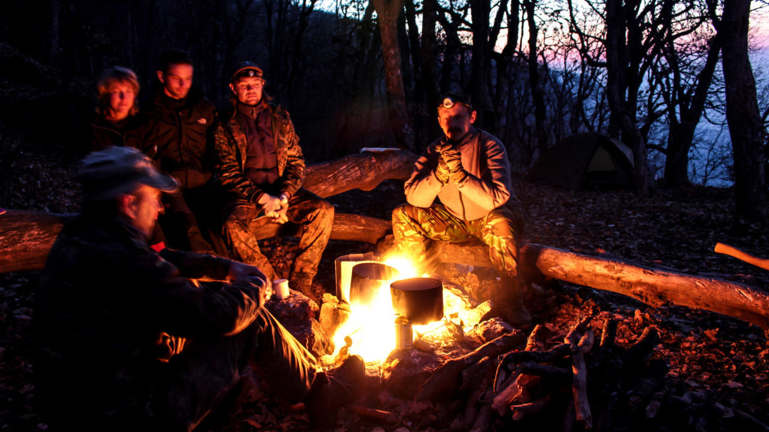

Уважаемые жители и гости Егорьевского района!
В связи с тем, что с 29 августа 2020 года разрешается охота на водоплавающую и боровую дичь работники 36 пожарно-спасательной части обращается к охотникам с просьбой соблюдать правила пожарной безопасности в лесу.
Охотник, помни!
На месте предполагаемого костра необходимо снять дёрн, отгрести сухие листья, ветви, хвою и усохшую траву от кострища на расстояние 2-3 м. Нельзя разводить костёр ближе, чем 4-6 м от деревьев, возле пней или корней. Над костром не должны нависать ветви деревьев. Ни в коем случае нельзя устраивать костер на торфяниках. Помните, что тлеющий торф очень трудно затушить, даже заливая водой. Незамеченное тление может легко превратиться в губительный почвенный пожар. Торф может медленно, но устойчиво тлеть не только на поверхности, но и в глубине, поэтому пожар может возникнуть даже через 3-4 дня. Граждане, нарушающие требования пожарной безопасности в лесах, могут быть привлечены к административной и уголовной ответственности.
Соблюдайте правила пожарной безопасности в лесу:
1. Не бросайте в лесу горящие спички и окурки.
2. Не используйте огонь на вырубках.
3. Не разводите костры на торфянистых местах по берегам рек и озёр.
4. Не разводите костры среди сухой травы и камышей.
5. Не разводите костры в лесу на каменистых россыпях.
6. Не разводите большой костёр.
7. Не разводите костры при сильном ветре.
8. Не оставляйте костёр без присмотра.
9. Перед уходом место костра тщательно залейте водой и забросайте влажным грунтом.
10. Не пользуйтесь при стрельбе в лесу пыжами из легковоспламеняющихся или тлеющих материалов, например из бумаги, деревянных опилок, пакли и т.п.
11. Заметив загорание в лесу, немедленно принимайте меры к его ликвидации.
Соблюдение охотниками и рыболовами всех правил пожарной безопасности при нахождении в лесу и вблизи водоемов поможет не допустить возникновения пожаров.
Для вызова экстренных оперативных служб, с мобильного телефона любого оператора сотовой связи (Мегафон, Билайн, МТС), Вам необходимо набрать номер «112», либо напрямую экстренные оперативные службы: пожарно-спасательная служба – номер «101», полиция – номер «102», скорая медицинская помощь – номер «103», служба газа – номер «104».

